**OpenAPI Generator**

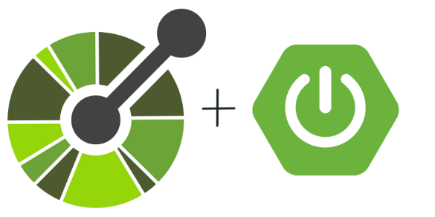

Software Systems Architecture and Integration

January 2021

Víctor Graván Bru (vgravanbru@gmail.com)

Juan Antonio Ortiz Guerra (juanantonioortizguerra@gmail.com)

María del Mar Vallejo Gamboa (vallejo.mmar@gmail.com)

Alberto Antonio Tokos Matas (belatm12@protonmail.com)

Nuria Gómez Arias (nuriafyq23@gmail.com)

Tutor: Sergio Segura Rueda

Group number: L6 - 02

Link to the project in GitHub: <https://github.com/OpenAPITools/openapi-generator.git>

VERSION HISTORY

|  |  |  |  |
| --- | --- | --- | --- |
| Date | Version | Description | Participants |
| 07/01/2021 | 1.0 | - Initial version. |  |
|  |  |  |  |
|  |  |  |  |
|  |  |  |  |
|  |  |  |  |

Índice

1 Introducción 4

2 Visión general 6

3 Participantes 8

4 Vistas 8

4.1 Vista de contexto 8

4.2 Escenarios de uso 10

4.3 Vista funcional 11

4.4 Vista de despliegue 12

4.5 Vista de Desarrollo 13

5 Puntos de variabilidad y extensión 13

6 Análisis de atributos de calidad 14

7 Sugerencias de mejora 15

8 Contribuciones al proyecto 15

9 Conclusiones 20

Referencias 20

# Introducción



Originalmente conocido como especificación Swagger1, **OpenApi** es una especificación que proporciona interfaces entendibles por máquina para realizar, consumir, describir y visualizar servicios web RESTful2.

Comenzó siendo parte del marco Swagger pero más adelante se transformo en un proyecto separado a partir del 2016, supervisados por la iniciativa OpenAPI3, el cual colabora con código abierto en la fundación Linux swagger y otras herramientas para generar código, documentación y casos de prueba.

|  |  |  |
| --- | --- | --- |
| **Versión** | **Fecha** | **Notas** |
| 3.0.3 | 2020-02-20 | Lanzamiento de parche de la especificación OpenAPI 3.0.3 |
| 3.0.2 | 2018-10-08 | Lanzamiento de parche de la especificación OpenAPI 3.0.2 |
| 3.0.1 | 2017-12-06 | Lanzamiento de parche de la especificación OpenAPI 3.0.1 |
| 3.0.0 | 2017-07-26 | Lanzamiento de la especificación OpenAPI 3.0.0 |
| 2.0 | 2014-09-08 | Lanzamiento de Swagger 2.0 |
| 1.2 | 2014-03-14 | Publicación inicial del documento formal |
| 1.1 | 2012-08-22 | Lanzamiento de Swagger 1.1 |
| 1.0 | 2011-08-10 | Primera versión de la especificación Swagger |

**La principal diferencia entre OpenApi y OpenApi Generator:**

1. OpenApi: se centra en las especificaciones.
2. OpenApi generator: genera todo el código a partir de OpenApi mediante una serie de instrucciones que le puede dar el usuario.

**OpenApi generator**

En julio del 2018, Willian Chen, el mayor contribuyente de Swagger Codegen y más de 40 colaboradores de Swagger decidierón bifurcar todo el código hacia un proyecto llamado OpenApi Generator bajo la organización OpenApi Tools.

**Organización OpenApi Tools**



Ha sido creada por unos expertos que creen firmemente en la inmensa importancia de realizar estandares para describir las APIS.

Por otro lado la gobernanza esta bajo la fundación linux, sin embargo OpenApi organitation esta más enfocada en crear y promover un formato para mejorar la descripción de las APIS.

Además se ha basado en la especificación Swagger que fue donada por SmartBear Software.

**Mienbros de la organización**





# Visión general

OpenAPI Generator proporciona generación de librerías para clientes API (generación de SDK), server stubs (implementaciones API de testeo), documentación y configuración de forma automática dada una OpenAPI Spec (están soportadas tanto 2.0 como 3.0). Actualmente, están soportados los siguientes lenguajes/frameworks:

|  |  |
| --- | --- |
|  | **Lenguajes/Frameworks** |
| **Clientes API** | ActionScript, Ada, Apex, Bash, C, C# (.net 2.0, 3.5 or later, .NET Standard 1.3 - 2.0, .NET Core 2.0, .NET 5.0. Libraries: RestSharp, HttpClient), C++ (cpp-restsdk, Qt5, Tizen, Unreal Engine 4), Clojure, Crystal, Dart, Elixir, Elm, Eiffel, Erlang, Go, Groovy, Haskell (http-client, Servant), Java (Jersey1.x, Jersey2.x, OkHttp, Retrofit1.x, Retrofit2.x, Feign, RestTemplate, RESTEasy, Vertx, Google API Client Library for Java, Rest-assured, Spring 5 Web Client, MicroProfile Rest Client), k6, Kotlin, Lua, Nim, Node.js/JavaScript (ES5, ES6, AngularJS with Google Closure Compiler annotations, Flow types, Apollo GraphQL DataStore), Objective-C, OCaml, Perl, PHP, PowerShell, Python, R, Ruby, Rust (hyper, reqwest, rust-server), Scala (akka, http4s, scalaz, sttp, swagger-async-httpclient), Swift (2.x, 3.x, 4.x, 5.x), Typescript (AngularJS, Angular (2.x - 11.x), Aurelia, Axios, Fetch, Inversify, jQuery, Nestjs, Node, redux-query, Rxjs) |
| **Server stubs** | Ada, C# (ASP.NET Core, NancyFx), C++ (Pistache, Restbed, Qt5 QHTTPEngine), Erlang, F# (Giraffe), Go (net/http, Gin), Haskell (Servant), Java (MSF4J, Spring, Undertow, JAX-RS: CDI, CXF, Inflector, Jersey, RestEasy, Play Framework, PKMST4, Vert.x5), Kotlin (Spring Boot, Ktor, Vertx), PHP (Laravel, Lumen, Slim, Silex, Symfony6, Zend Expressive7), Python (Flask), NodeJS, Ruby (Sinatra, Rails5), Rust (rust-server), Scala (Akka, Finch8, Lagom9, Play10, Scalatra) |
| **Generadores de documentación API** | HTML, Confluence Wiki, Asciidoc, Markdown, PlantUML |
| **Ficheros de configuración** | Apache211 |
| **Otros** | GraphQL, JMeter, Ktorm, MySQL Schema, Protocol Buffer |

**FLUJO DE TRABAJO**

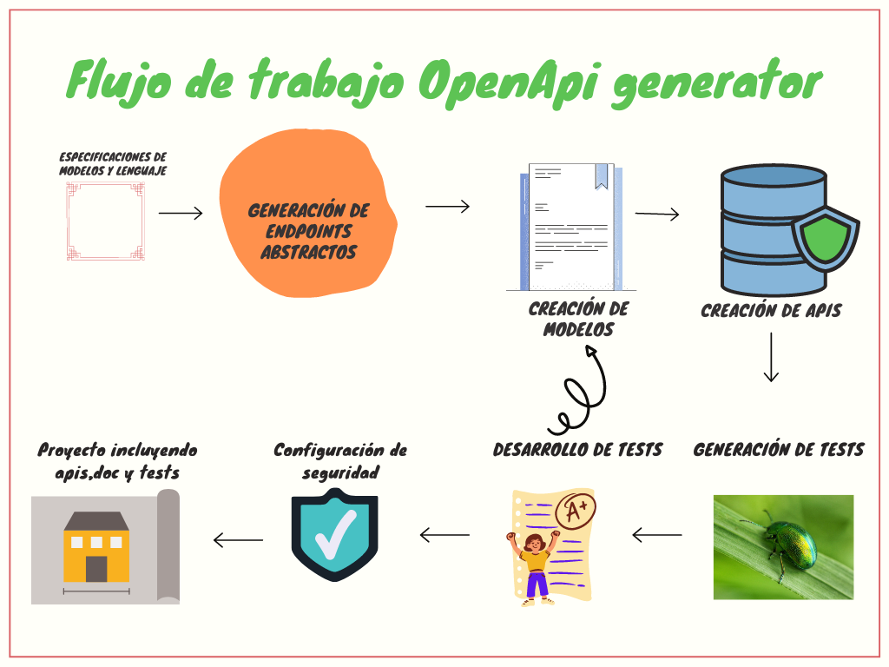

*Figura 1: Flujo de trabajo OpenAPI Generator*

# Participantes

**Adquisidores/Proveedores**

Los adquisidores son los participantes que financian el proyecto. En el caso de OpenAPI Generator son los patrocinadores, que también proporcionan la infraestructura necesaria. Algunos ejemplos son GoDaddy12 (proporciona dominios web), o Linode13 (proporciona una VPS (Virtual Private Server, o servidor virtual privado))

**Asesores**

No hay un rol específico de asesor en este proyecto. OpenAPI Generator posee licencia Apache License 2.0. A menos que sea requerido por ley o se acuerde por escrito, todo software distribuido bajo esta licencia se distribuye bajo el criterio “tal cual”, sin garantías o condiciones de ningún tipo, ya sea de forma explícita o implícita.

**Comunicadores/Soporte Técnico/Responsables de Mantenimiento**

Está formado por el *Comité Técnico de OpenAPI Generator* (CTOG), formado por una parte de los colaboradores y por usuarios, que se dedican a guiar a otros usuarios, realizan mejoras al generador, y revisar problemas del programa, entre otras cosas.

**Desarrolladores**

Son miembros de la comunidad (principalmente miembros del CTOG), que se dedican a mejorar el generador o crear plantillas para el generador

**Usuarios/Testeadores**

Son los que ponen a prueba y utilizan la infraestructura para generar librerías API, software de relleno para servidores o configuración de forma automática, como grandes empresas tecnológicas o redes sociales. Algunos ejemplos son Allianz14, Kubernetes15, o Twitter16 Se puede encontrar una lista con todas las compañias o proyectos que lo utilizan aquí17.

**Competencia**

Está formada por aquellos sistemas que ofrecen un servicio similar a OpenAPI Generator, como generator-rest18

# Vistas

## Vista de contexto

La vista de contexto contiene las relaciones entre el proyecto y los participantes y dependencias involucradas en el entorno de desarrollo del proyecto. La ***Figura 2*** muestra el diagrama de contexto de OpenApi-generator. El proyecto se encuentra en un repositorio de github, con el objetivo de facilitar el control de versiones y la documentación del proyecto, así como a su vez, llevar el manejo de las distintas issues que se puedan crear. OpenApi se trata de un proyecto de código abierto, por lo cual cualquiera puede formar parte del equipo de desarrollo. No obstante, cabe mencionar que hay un equipo principal de desarrolladores. Varias organizaciones patrocinan y usan la herramienta para automatizar la generación de APIs. El proyecto está principalmente desarrollado en Java y usa Maven para automatizar el manejo de dependencias. No obstante, se pueden apreciar otros lenguajes como JavaScript o TypeScript, haciendo posible la instalación de la herramienta de diferentes maneras. Esta multitud de posibilidades de instalación, hacen posible que la herramienta se pueda usar en cualquier sistema operativo, ya que soporta docker y vagrant, así como otras formas a través de npm y Homebrew. A su vez, la herramienta necesita de diferentes dependencias para ser testeada, tales como se pueden ver en la ***figura 2***; y utiliza Swagger como herramientas de apoyo. Finalmente, OpenApi generator, compite con otras herramientas para la autogeneración de APIs del tipo REST. Estas son rest-hapi19 y Generator-rest, entre otras, aunque cabe destacar que OpenApi generator mantiene cierta competencia con AsyncApi20, siendo esta última usada para autogenerar APIs asíncronas, y posee una licencia de Apache.

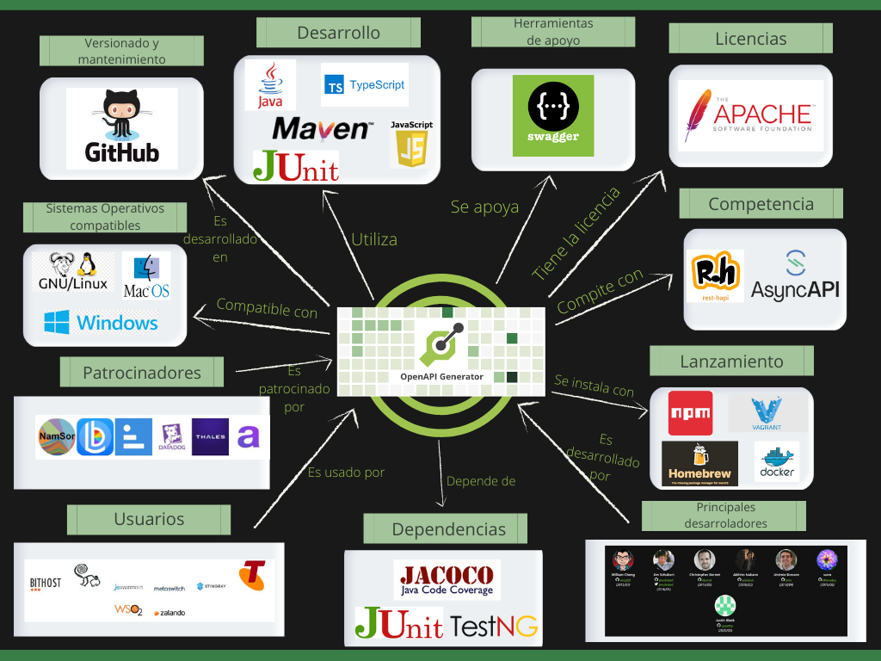

*Figura 2: Diagrama de Contexto*

## Escenarios de uso

**·** **Generar API:**  Este es la principal funcionalidad del proyecto.

Puede generar una API por defecto (en este caso es una API para una petstore) pero también se puede modificar un archivo de configuración y así crear automática una API según las especificaciones del propio usuario.

Además, al generar la API, se crea también la documentación de esta.

**· Generación automática de test:** Además de generar APIs, OpenAPI Generator le permite al usuario la creación automatica de Test una vez generada la API deseada.

**· Uso de contenedores:** OpenAPI Generator existe tambien como una imagen en Docker, lo cuál podría ser muy interesante a la hora de crear su API, ya que el uso de contenedores puede ser una buena opción en estos casos.

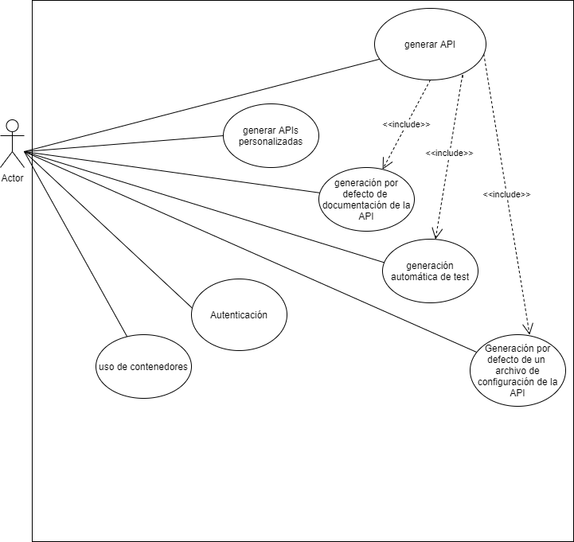

*Figura 3: Diagrama UML de casos de uso*

## Vista funcional

La vista funcional muestra los diferentes componentes lógicos utilizados en la ejecución del sistema. OpenApi puede dividirse en los siguientes componentes lógicos:

* **EXEC CONFIG.** Se encarga de configurar el sistema para iniciar OpenApi con las especificaciones dadas. Pueden darse directamente por consola o a través de un archivo en formato json.
* **API GENERATOR.** Esta es el principal componente, debido a que se encarga de generar la API. Genera por defecto la documentación de la API, basada en servicios REST. Una vez generada, implementa los casos de test de la API. API GENERATOR utiliza ciertas clases como DefaultGenerator.java o DefaultCodeGen.java para la elaboración por defecto.
* **API Mutator.** Se encarga de generar APIs mediante unas especificaciones adicionales. La clase DefaultCodeGen.java, puede presentar datos adicionales especificados por el cliente. De ser así, se creará una API por defecto, a la que se añaden las especificaciones del cliente.
* **TEST GENERATOR.** Este componente se encarga de generar tests abstractos. OpenApi genera tests en base a los archivos generados por la API y por la respuesta generada al hacer consultas a la API. Sin embargo, la generación de casos de prueba no es la principal funcionalidad de OpenApi.
* **Test Mutator.** Se encarga de generar casos de prueba especificos al pasarlo en formato json. Al no ser la principal funcionalidad de OpenApi, puede ser bastante limitado su uso.
* **Runner.** Se encarga de la generación de modelos y la documentación de la API según la implementación de API GENERATOR, así como de los casos de prueba generados por TEST GENERATOR.
* **API DOC.** Documentos generados al ejecutar OpenAPI. Actualmente, OpenAPI soporta multitud de lenguajes de programación para generar la documentación, haciendo la generación automática accesible a multitud de clientes.
* **Other Utilites.** Incluye multitud de clases que soportan operaciones adicionales en el proyecto.

La siguiente figura muestra el diagrama de componentes descrito:

*Figura 4: Diagrama UML de componentes*

## Vista de despliegue

La vista de despliegue describe el entorno hardware y software en el que el sistema será desplegado. En este caso, el despliegue se realiza mediante Maven, por lo que solo requiere una instalación de Java JDK (al menos Java 8) y Apache Maven (mínimo 3.3.4)

*Figura 5: Diagrama UML de despliegue*

## Vista de Desarrollo

# Puntos de variabilidad y extensión

Los puntos de variabilidad hacen referencia a las partes donde el sistema puede variar y por lo tanto, es posible elegir entre una o varias alternativas a las que llamamos “variantes”. Hemos identificado los siguientes puntos de variabilidad:

* **Creación de plantillas:** Normalmente, sólo se modifica los archivos de plantilla Moustache para la creación del propio código personalizado. En el directorio “openapi-generator/modules/openapi-generator/src/main/java/org/openapitools/codegen/languages/” están las plantillas para cada generación de código (lógica transformadora). Cada generador creará una estructura de datos a partir del documento OpenApi.

Hay dos formas, las plantillas ya integradas, están escritas en Moustache y procesadas por jmustache21 y por otro lado las plantillas definidas por el usuario. En cuanto a los generadores, es posible a partir de uno ya existente en el proyecto poder implementar una plantilla personaliza pero OpenAPI Generator no solo admite archivos locales para la creación de plantillas. Como usuario puede cargar una plantilla a través de classpath o incluso puede ejecutar su propio generador personalizado para la creación de la misma con todos los archivos que necesita. Una vez compilado puede usar el generador y su propia lógica personalizada.

No siempre Moustache se adapta a las necesidades del usuario por lo que éste podrá elegir también usar plantillas Pebble22.

* **Generadores:** Como antes he mencionado en el punto anterior, el usuario puede elegir entre un generador ya integrado o hacer su propio generador personalizado. Puede controlar la generación de documentos y pruebas para api, así como qué plantillas son las necesarias para una generación específica. En cuanto a la personalización del mismo, el usuario puede optar por dejar que los archivos de configuración propios del sistema cree los valores predeterminados o por el contrario configurar por sí mismo nombres de paquetes, prefijos, etc, usando un archivo de configuración json.

Los puntos de extensión se definen como aquellas partes del sistema preparadas para que la aplicación pueda ser extendida en el futuro, es decir para facilitar futuros cambios en el proyecto.

* **Online OpenApi-Generator:** Linode ofrece un servicio público online que integra OpenApi-Generator para la ejecución online del proyecto. Sin embargo, este servicio está en beta, por lo que no garantiza la misma calidad que el proyecto.

# Análisis de atributos de calidad

En nuestro proyecto, hemos analizado los siguientes atributos de calidad, medidos mediante la herramienta de SonarCloud23:

* **Fiabilidad:** Este atributo mide la capacidad del sistema para trabajar de la forma esperada. Es medido a través de los defectos (bugs) encontrados en el sistema, aunque para mayor conocimiento, debe ser requerido consultar la cobertura, así como demás atributos. SonarCloud puntúa este atributo con una calificación de **A**, ya que no detecta bugs en el proyecto. Sin embargo, como se puede ver en el apartado de cobertura, opinamos que no es suficiente, al solo cubrir un 34,1% del código del proyecto en 15 test unitarios.
* **Seguridad:** Este atributo mide la capacidad del sistema para evitar vulnerabilidades y riesgos de acceso no autorizado a datos del sistema. OpenApi está pensado para autogenerar la documentación de una Api en local, por lo que no habría problema en un principio al ser local. SonarCloud puntúa con **A** la vulnerabilidades halladas (0), aunque cabe mencionar que hay posibles riesgos al encontrarse “puntos calientes” de seguridad en el archivo *src/main/java/org/openapitools/codegen/meta/FeatureSet.java* . Este archivo se encarga de generar las funcionalidades encargadas por el cliente de forma automática. Este archivo, debería ser testado para comprobar posibles brechas de seguridad, ya que recibe una calificación de **E**.
* **Mantenibilidad:** Este atributo mide la capacidad del sistema para ser mantenido ante el cambio por implementación de nuevas funcionalidades, corrección de bugs, implementación de nuevas versiones, etc. SonarCloud le da una calificación de **A**, aunque cabe destacar que detecta 126 code smells en el sistema. No obstante, la mayoría de estos Code Smells se deben a la sintaxis de ciertas clases de Java, al uso de elementos genéricos o a la falta de cobertura por tests. Creemos que el motivo de los code smells por utilizar ciertas clases Java se deben a la versión de Java utilizada (Java 8). SonarCloud calcula que el sistema posee una deuda técnica de 1 día. Finalmente, cabe mencionar que el proyecto presenta bloques duplicados, aunque esta duplicidad es mínima, debido a que solo ocupa un 0.5%.
* **Complejidad:** Este atributo mide la eficiencia de los métodos usados, además de la interacción del desarrollador al tener que realizar el mantenimiento de dichos métodos. La complejidad se puede dividir en complejidad ciclomática y cognitiva, que miden la eficiencia y la mantenibilidad respectivamente. Este proyecto presenta una calificación total de 404 de complejidad ciclomática y de 178 de complejidad cognitiva. Por último, se define por defecto que la complejidad cognitiva de un método debe ser a 15 para ser viable, no cumpliendo los siguientes archivos:
  + *src/main/java/org/openapitools/codegen/config/GeneratorSettings.java*
  + *src/main/java/org/openapitools/codegen/config/WorkflowSettings.java*
  + *src/main/java/org/openapitools/codegen/meta/FeatureSet.java*

# Sugerencias de mejora

1. **Documentación detallada de la ejecución y explicación del proyecto desde SpringBoot**

# Contribuciones al proyecto

**Documentación detallada de la ejecución y explicación del proyecto desde SpringBoot y Java 8**

1. Instalación de NPM mediante la herramienta NodeJs

[**https://nodejs.org/en/**](https://nodejs.org/en/)

1. Abrimos la consola de comandos y llamamos al instalador de paquetes NPM para que nos instale MAVEN

npm install maven

1. Instalamos OpenApi generator cli para ejecutar comandos de openapi
2. npm install @openapitools/openapi-generator-cli -g
3. Abrimos powershell si estamos en windows 10 como administrador y realizmos el siguiente comando:

**set-executionpolicy unrestricted –force**

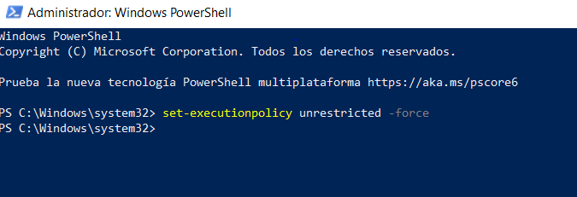

1. Nos descargamos el siguiente fichero de ejemplo para darle la información necesaria a OpenApi generator sobre nuestra API. (En nuestro caso hemos usado un fichero petstore.yaml que se encuentra en la documentación oficial de la app.



[**https://raw.githubusercontent.com/openapitools/openapi-generator/master/modules/openapi-generator/src/test/resources/3_0/petstore.yaml**](https://raw.githubusercontent.com/openapitools/openapi-generator/master/modules/openapi-generator/src/test/resources/3_0/petstore.yaml)

1. Creamos una carpeta donde se vaya a alojar el proyecto con el archivo petstore.yaml contenido en ella.
2. Ejecutamos el siguiente comando dentro del directorio creado:

(unicamente modificamos el nombre del fichero .yaml a petstore.yaml o el que hayamos elegido)

*openapi-generator-cli generate -g spring --library spring-boot -i petstore.yaml -o ${PWD} -p groupId=com.redhat -p artifactId=todo -p artifactVersion=1.0.0-SNAPSHOT -p basePackage=com.redhat.todo -p configPackage=com.redhat.todo.config -p apiPackage=com.redhat.todo.api -p modelPackage=com.redhat.todo.model -p sourceFolder=src/main/gen -p dateLibrary=java8 -p java8=true*

1. Añadimos el siguiente plugin a nuestro pom.xml
2. <plugin>
3. <groupId>org.codehaus.mojo</groupId>
4. <artifactId>build-helper-maven-plugin</artifactId>
5. <version>3.1.0</version>
6. <executions>
7. <execution>
8. <phase>generate-sources</phase>
9. <goals>
10. <goal>add-source</goal>
11. </goals>
12. <configuration>
13. <sources>src/main/gen</sources>
14. </configuration>
15. </execution>
16. </executions>
17. </plugin>

**7.** Añadiremos a plugin spring-boot-maven-plugin el siguiente apartado para que nos deje ejecutar la aplicación maven

 <plugin>

                <groupId>org.springframework.boot</groupId>

                <artifactId>spring-boot-maven-plugin</artifactId>

                <executions>

                    <execution>

                       <goals>

                        <goal>run</goal>

                    </goals>

                    </execution>

                </executions>

            </plugin>

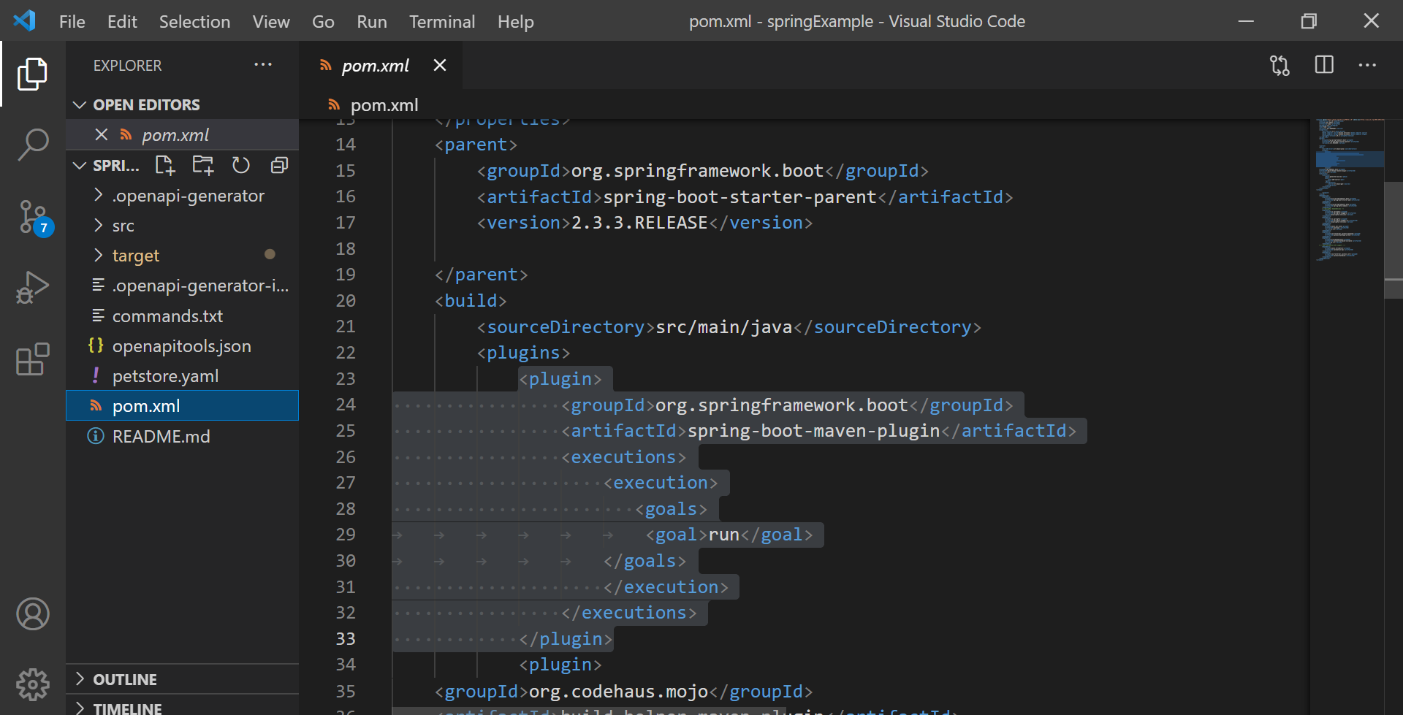

8. Abrimos la terminal y ejecutamos el siguiente comando dentro del directorio de nuestro proyecto para limpiar el proyecto e instalar todas sus dependencias modificadas:

mvn clean install

9. No cierre la terminal ahora toca ejecutar el siguiente comando para que se quede la aplicación que hemos creado ejecutandose y poder acceder a ella desde cualquier navegador:

mvn spring:boot run

10. Abrimos el navegador (preferentemente firefox por el poco consumo de recursos y escribimos la siguiente URL):

<http://localhost:8080/swagger-ui.html#/>

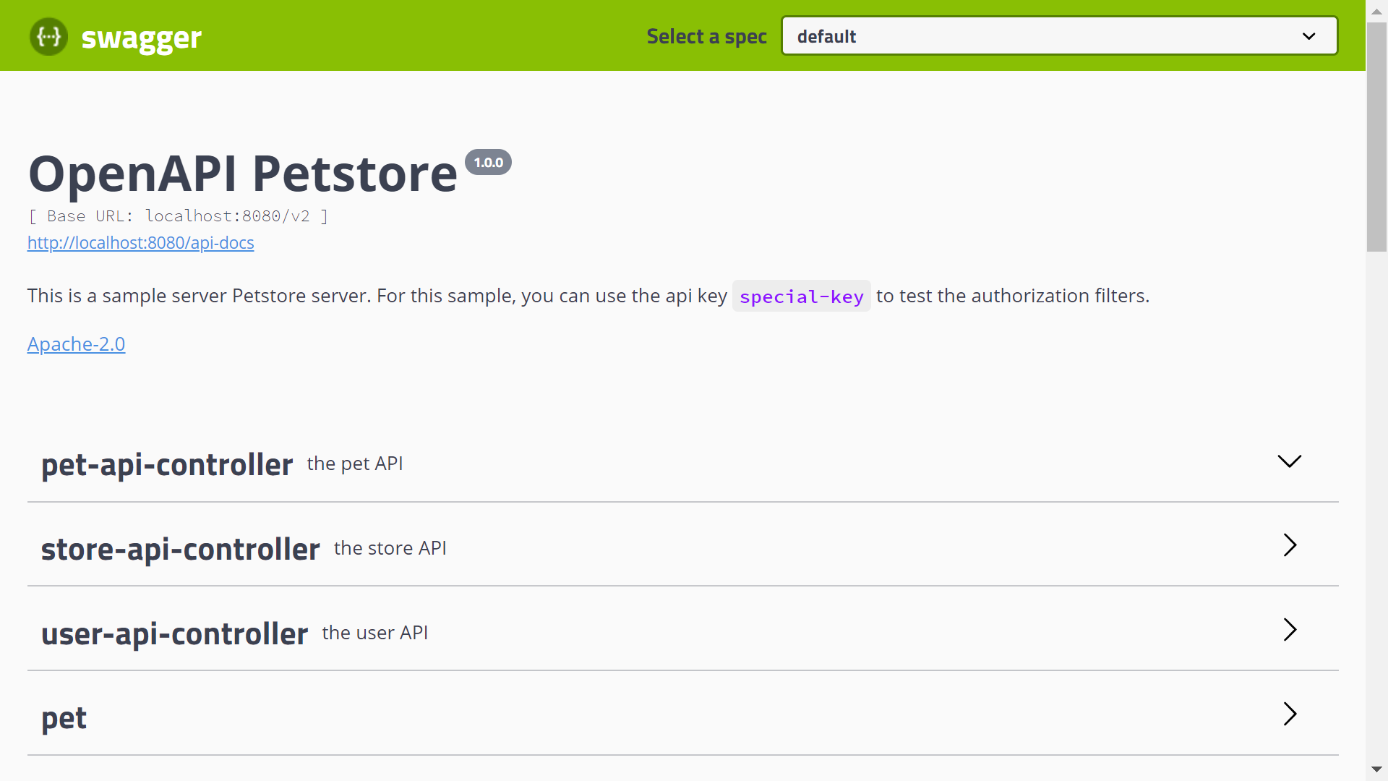

**11.** Aquí nos encontraremos la documentación necesaria para hacer peticiones CRUD a nuestras apis

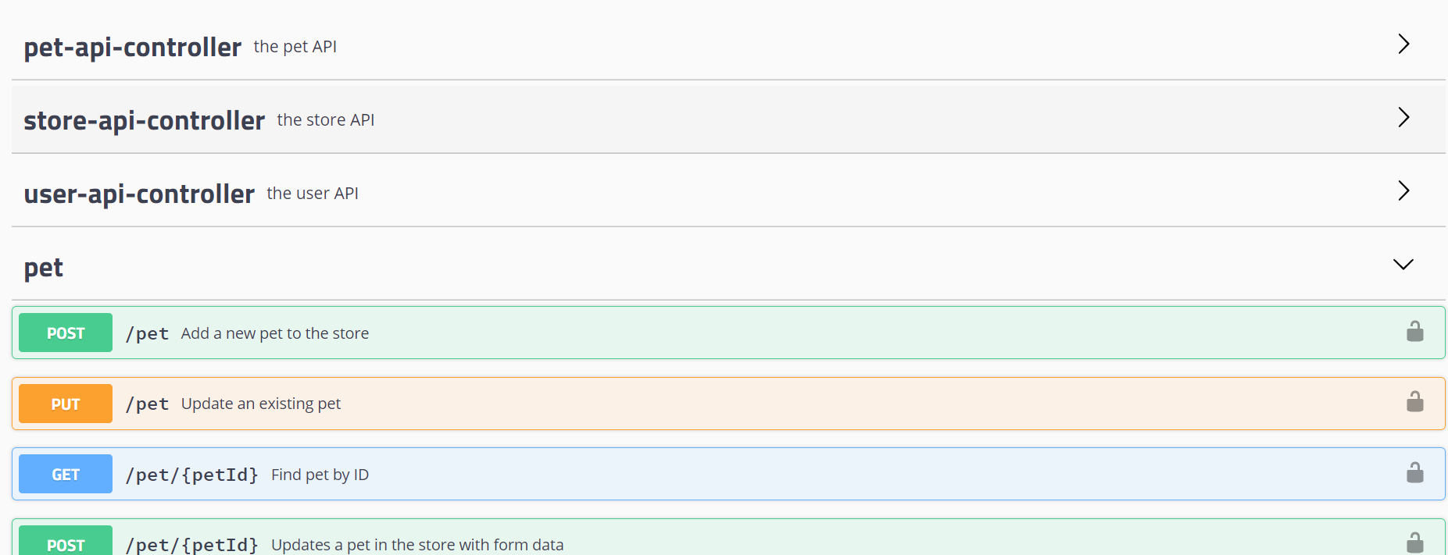

Inlusive se pueden ampliar y probar

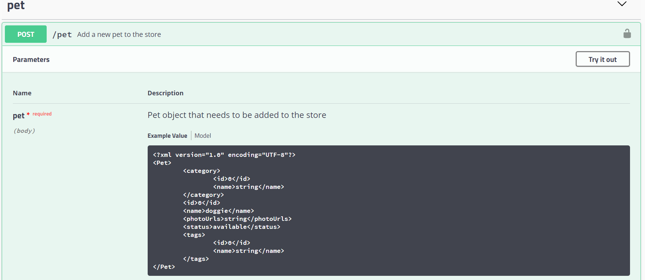

12. Modelos expecificados:

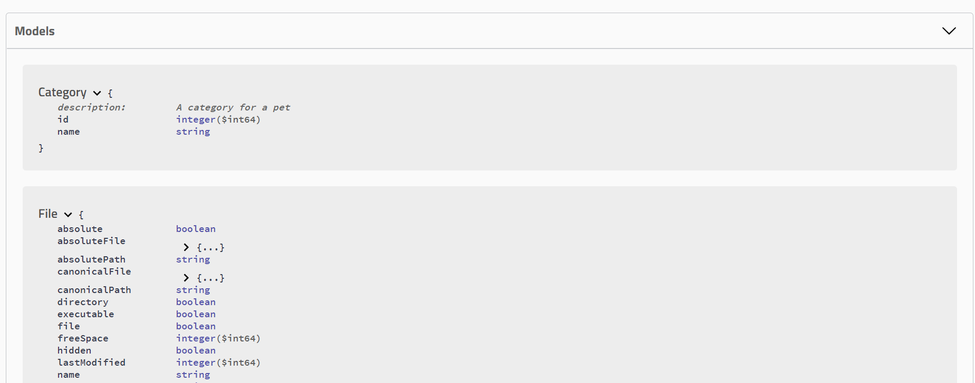

**IMPORTANTE:**  este proyecto usa [api_key](https://soporte.buda.com/es/articles/2805986-que-es-una-api-y-api-key)

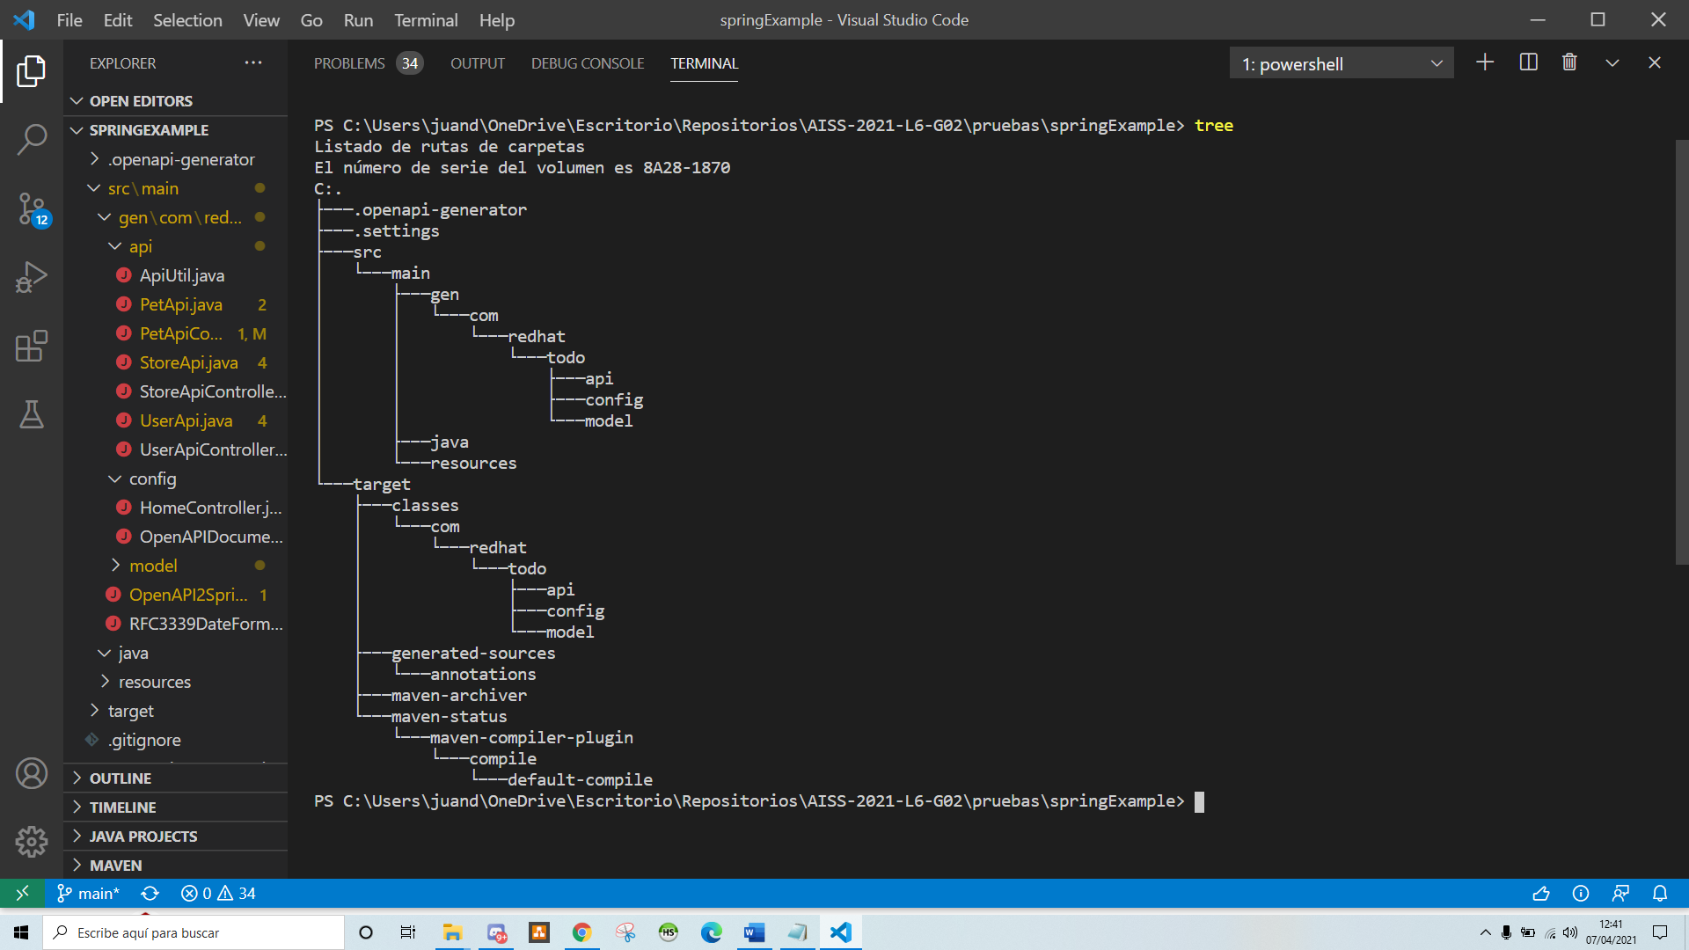**13.** Estructura autogenerada de nuestro proyecto

14. **RECOMENDACIÓN TESTING:**

Recomendamos encarecidamente el uso de postman para probar las apis.

<https://www.postman.com/>

# Conclusiones

# Referencias

[1] “[Swagger](https://es.wikipedia.org/wiki/Swagger_(software))”

[2] “[RESTful](https://es.wikipedia.org/wiki/Transferencia_de_Estado_Representacional)”

[3] “[Iniciativa OpenAPI](https://es.wikipedia.org/wiki/Especificaci%C3%B3n_OpenAPI)”

[4] “[PKMST](https://github.com/ProKarma-Inc/pkmst-getting-started-examples)”

[5] “[Vert.x](https://vertx.io/)”

[6] “[Symfony](https://symfony.com/)”

[7] “Zend Expressive”

[8] “[Finch](https://github.com/finagle/finch)”

[9] “[Lagom](https://github.com/lagom/lagom)”

[10] “[Play](https://www.playframework.com/)”

[11] “[Apache2](https://httpd.apache.org/)”

[12] “[GoDaddy](https://www.godaddy.com/?utm_source=openapi_generator&utm_medium=github_webpage&utm_campaign=sponsor)”

[13] “[Linode](https://www.linode.com/?utm_source=openapi_generator&utm_medium=github_webpage&utm_campaign=sponsor)”

[14] “[Allianz](https://www.allianz.com/)”

[15] “[Kubernetes](https://kubernetes.io/)”

[16] “[Twitter](https://twitter.com/)”

[17] “[Lista de usuarios](https://github.com/OpenAPITools/openapi-generator#4---companiesprojects-using-openapi-generator)”

[18] “[generator-rest](https://www.npmjs.com/package/generator-rest)”

[19] “[rest-hapi](https://resthapi.com/)”

[20] “[AsyncAPI](https://www.asyncapi.com/)”

[21] “[jmustache](https://github.com/samskivert/jmustache)”

[22] “[Pebble Templates](https://pebbletemplates.io/)”

[23] “[SonarCloud](https://sonarcloud.io/dashboard?id=gii-is-AISS_openapi-generator-project)”

[24] “[redHat](https://appdev.consulting.redhat.com/tracks/contract-first/openapi-generator.html#lab)”